作业04
23307110043 孙天宇
PART I、书上习题
第三章
习题2、
a=2,b=3

习题3、
s=254

习题4、
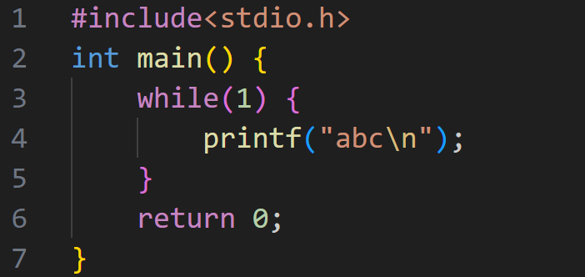

习题5、
不等价。
程序段1是对于每一个<N的i执行一次if(condition)的判断：若成立，执行DoSomething；不成立，执行DoOtherthing。
程序段2是在if(condition)成立的情况下对于每一个<N的i执行DoSomething；若if(condition)不成立，则对于每一个<N的i执行DoOtherthing。

习题7、
整型变量p的作用：用于存储倒置后的整数n
判断回文数的代码如下：
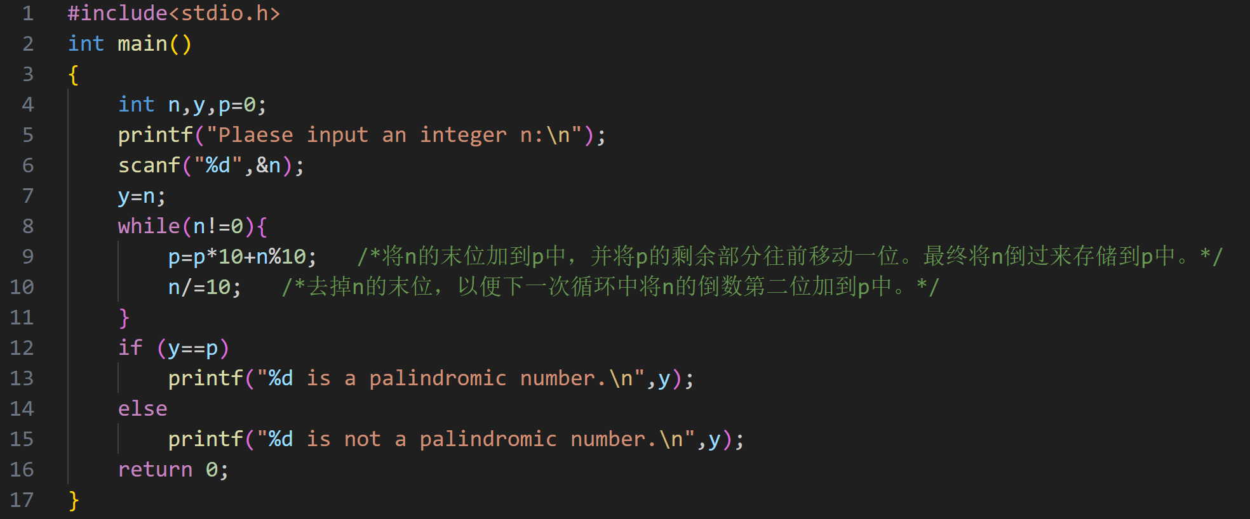

第三章PPT上代码：
P76
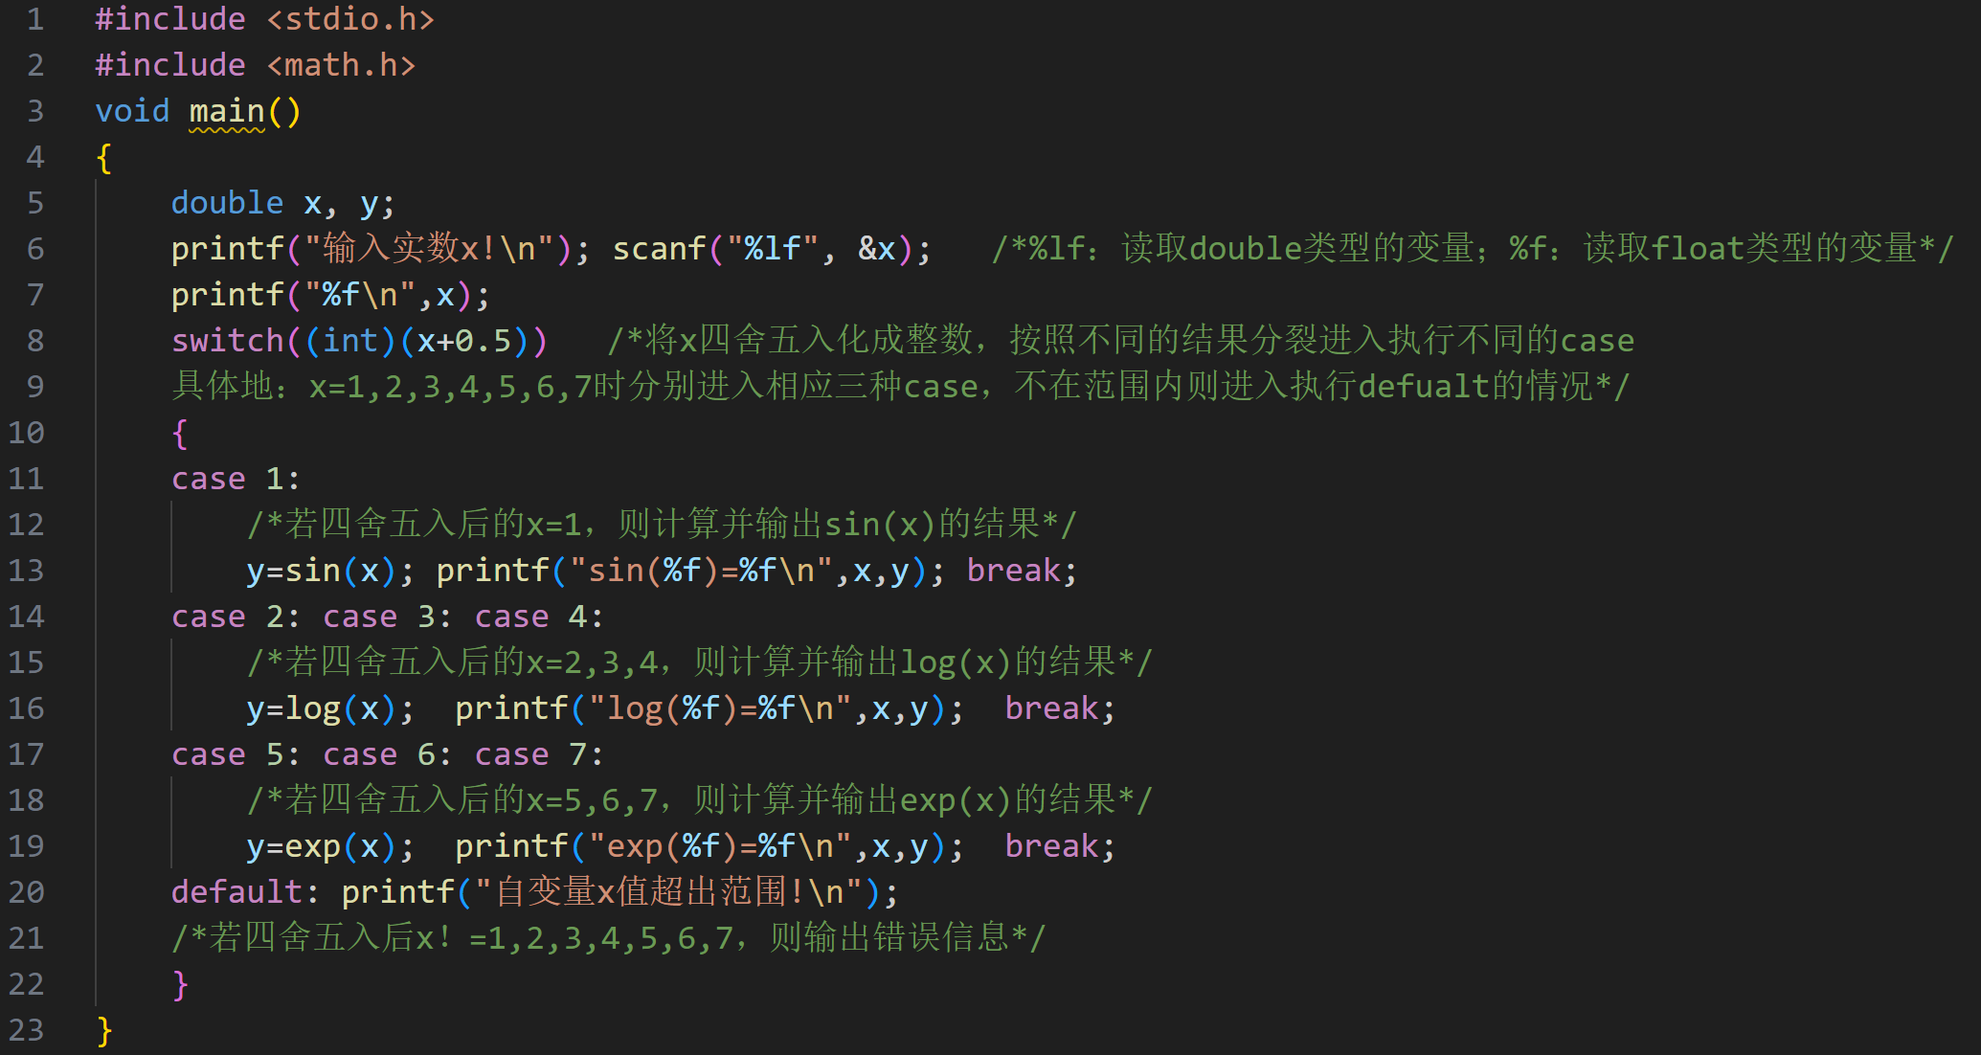

P103
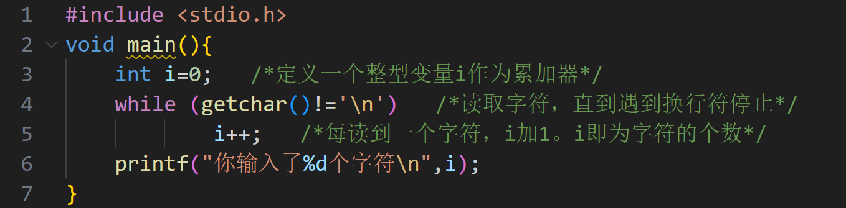
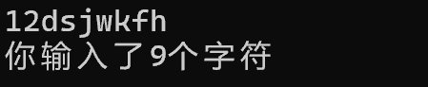

P104
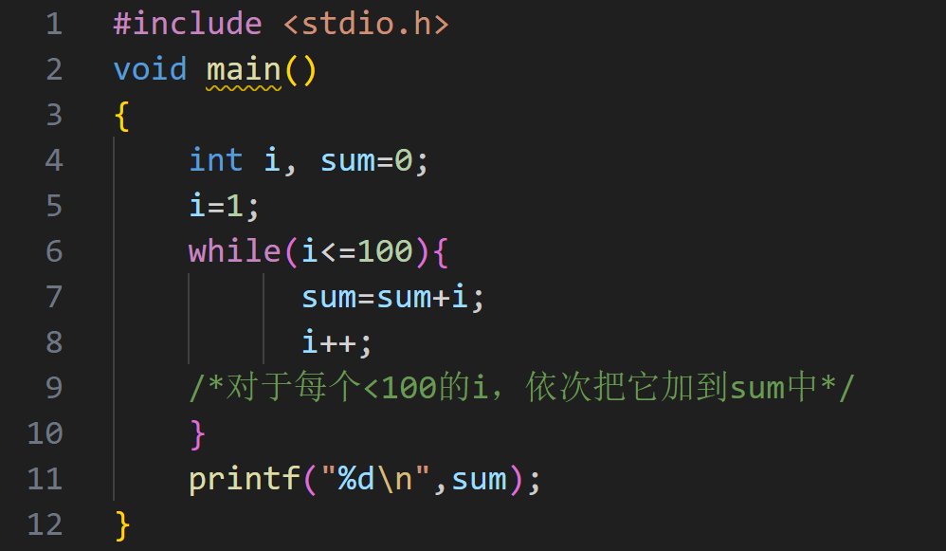
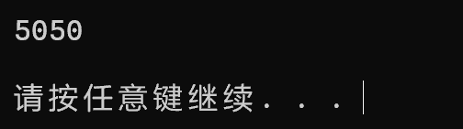

P113
while：
只有当输入符合while后面的条件时，才会执行
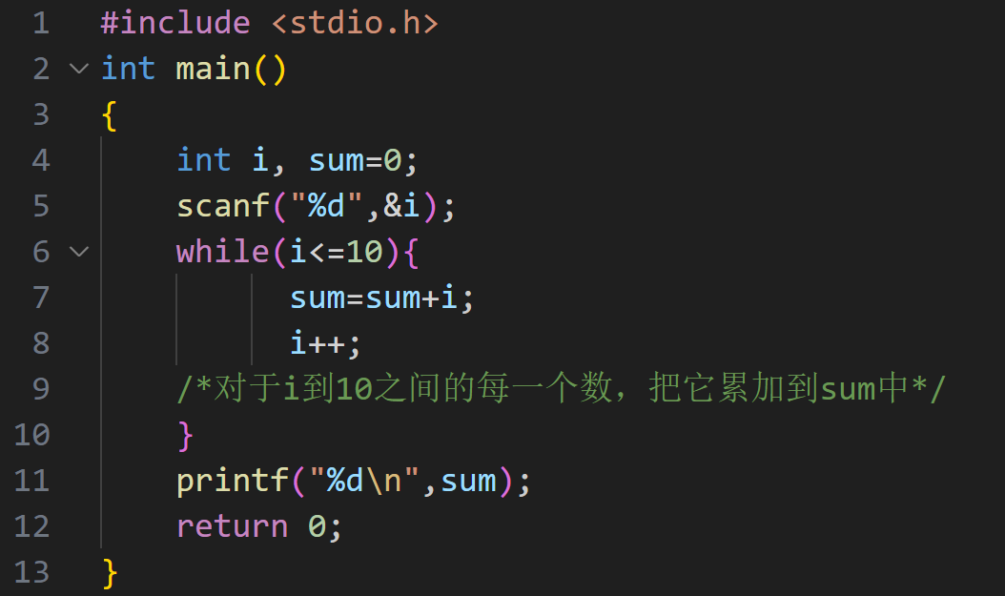
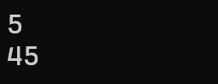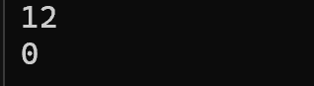

do while：
无论是否符合while后面的条件，一定会至少执行一次
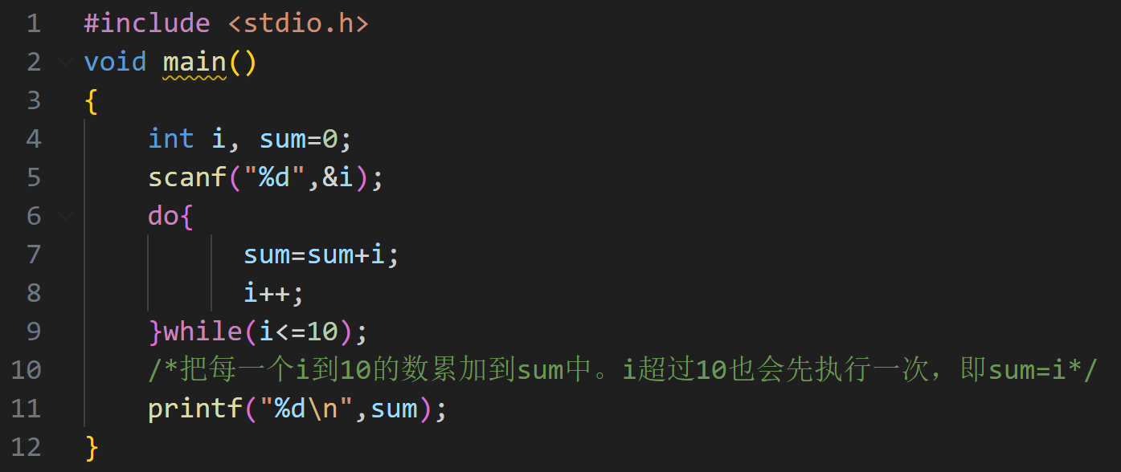
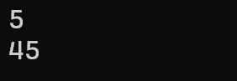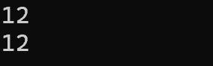

P143
